

**ГЛАВА ГОРОДСКОГО ПОСЕЛЕНИЯ- ГОРОД ЛИСКИ**

**ЛИСКИНСКОГО МУНИЦИПАЛЬНОГО РАЙОНА ВОРОНЕЖСКОЙ ОБЛАСТИ**

**П О С Т А Н О В Л Е Н И Е**

|  |  |  |  |  |  |  |
| --- | --- | --- | --- | --- | --- | --- |
| « | 23 | » | июня | 2025 г. | № | 250 |

г.Лиски

**О назначении публичных слушаний**

В соответствии со ст.ст. 5.1, 28 Градостроительного кодекса Российской Федерации, статьей 75 Устава городского поселения-город Лиски Лискинского муниципального района Воронежской области, Решением Совета народных депутатов городского поселения- город Лиски Лискинского муниципального района Воронежской области от 05.04.2019 № 171 «Об утверждении Положения о порядке организации и проведения публичных слушаний, общественных обсуждений по вопросам градостроительной деятельности на территории городского поселения город Лиски Лискинского муниципального района Воронежской области, глава городского поселения город Лиски Лискинского муниципального района Воронежской области **п о с т а н о в л я е т:**

1.Вынести на публичные слушания проект изменений в Генеральный план городского поселения- город Лиски Лискинского муниципального района Воронежской области (приложение 1 к настоящему постановлению) .

2.Публичные слушания провести с 24.06.2025 г. по 23.07.2025 г.

3.Собрание участников публичных слушаний назначить на 23.07.2025 г.:

-в 15.00 в малом конференц-зале здания администрации по адресу: Воронежская область, Лискинский район, г.Лиски, пр.Ленина, 32 (5 этаж);

4. На период проведения публичных слушаний открыть экспозицию по проекту, подлежащему рассмотрению на публичных слушаниях, и информационным материалам к нему, по адресу: Воронежская область, Лискинский район, г.Лиски, пр.Ленина, 32, каб. 133.

5.Утвердить оповещения о проведении публичных слушаний:

«**Оповещение о проведении публичных слушаний.**

1. На публичные слушания, проводимые в срок с 24.06.2025 г. по 23.07.2025 г. выносится проект изменений в генеральный план городского поселения- город Лиски Лискинского муниципального района Воронежской области

2. На период проведения публичных слушаний открывается экспозиция по проекту, подлежащему рассмотрению на публичных слушаниях, и информационным материалам к нему, по адресу: Воронежская область, Лискинский район, г.Лиски, пр.Ленина, 32, каб. 133.

3. Экспозиция открыта с 24.06.2025 г. по 22.07.2025 г. (кроме выходных и праздничных дней).

4. Время работы экспозиции: 24.06.2025 г. по 22.07.2025 г. с 14.00 до 16.00 (кроме выходных и праздничных дней).

5. Во время работы экспозиции представителями Администрации и (или) разработчика проекта осуществляется консультирование посетителей экспозиции по теме публичных слушаний.

6. Время осуществления консультирования: 24.06.2025 г. по 23.07.2025 г.

с 14.00 до 16.00. (кроме выходных и праздничных дней).

7. Участники публичных слушаний имеют право вносить предложения и замечания, касающиеся проекта, подлежащего рассмотрению на публичных слушаниях, и информационных материалов к нему:

1) в письменной или устной форме в ходе проведения собрания или собраний участников публичных слушаний;

2) в письменной форме в адрес Администрации;

3) посредством записи в книге (журнале) учета посетителей экспозиции проекта, подлежащего рассмотрению на публичных слушаниях.

8. Проект, подлежащий рассмотрению на публичных слушаниях, и информационные материалы к нему, информация о дате, времени и месте проведения собрания участников публичных слушаний размещены на официальном сайте администрации города Лиски в информационно-телекоммуникационной сети «Интернет».

9. Собрание участников публичных слушаний состоится 23.07.2025 г. в 15.00по адресу: Воронежская область, Лискинский район, г.Лиски, пр.Ленина, 32, 5 этаж, малый конференц-зал.

10. Время начала регистрации участников: 09.00. ».

6.Утвердить комиссию по подготовке и проведению публичных слушаний в составе:

|  |  |  |  |
| --- | --- | --- | --- |
| - | Чирков  Виктор Николаевич | - | председатель комиссии, заместитель главы городского поселения город Лиски; |
| - | Филиппова  Татьяна Константиновна | - | заместитель председателя комиссии, начальник отдела по строительству и архитектуре; |
| - | Суворова  Наталья Ивановна | - | секретарь комиссии, консультант администрации городского управления город Лиски; |
| - | Завьялов  Денис Константинович | - | член комиссии, депутат Совета народных депутатов городского поселения город Лиски, член постоянной комиссии по градостроительной политике, земельным отношениям, жилищно-коммунальному хозяйству, благоустройству и защите окружающей среды; |
| - | Неделина  Валентина Александровна | - | член комиссии, юрисконсульт администрации городского поселения город Лиски; |
| - | Бугаков  Вадим Валерьевич | - | член комиссии, инспектор отдела градостроительства МКУ «Служба городского управления». |

7. Опубликовать настоящее постановление и Оповещение о проведении публичных слушаний в газете «Официальный вестник города Лиски» и на официальном сайте городского поселения город Лиски в информационно-телекоммуникационной сети «Интернет».

Глава городского поселения город Лиски

Лискинского муниципального района

Воронежской области Э.В. Корышев

|  |  |
| --- | --- |
|  | Приложение 1 к постановлению главы городского поселения город Лиски Лискинского муниципального района Воронежской области от 23.06.2025 № 250 «О назначении публичных слушаний» |



**СОВЕТ НАРОДНЫХ ДЕПУТАТОВ ГОРОДСКОГО ПОСЕЛЕНИЯ- ГОРОД ЛИСКИ**

**ЛИСКИНСКОГО МУНИЦИПАЛЬНОГО РАЙОНА ВОРОНЕЖСКОЙ ОБЛАСТИ**

**Р Е Ш Е Н И Е**

**проект**

|  |  |
| --- | --- |
| **О внесении изменений в генеральный план городского поселения-город Лиски Лискинского муниципального района Воронежской области** |  |

В соответствии с Градостроительным кодексом Российской Федерации, Уставом городского поселения-город Лиски Лискинского муниципального района Воронежской области, Совет народных депутатов городского поселения- город Лиски Лискинского муниципального района Воронежской области **р е ш и л:**

1. Утвердить изменения в генеральный план городского поселения- город Лиски Лискинского муниципального района Воронежской области, утвержденный решением Совета народных депутатов городского поселения город Лиски Лискинского муниципального района Воронежской области от 18.09.2009 №180:

1.1. Том I «Положение о территориальном планировании» изложить в новой редакции согласно приложению № 1 к настоящему решению;

1.2. Карту планируемого размещения объектов местного значения, М 1:10000 (Том 3) изложить в новой редакции согласно приложению № 2 к настоящему решению;

1.3. Карту функциональных зон, М 1:10000 (Том 4) изложить в новой редакции согласно приложению № 3 к настоящему решению;

1.4. Текстовую часть «Материалы по обоснованию» (Том 5) изложить в новой редакции согласно приложению № 4 к настоящему решению;

1.5. Карту местоположения городского поселения в структуре муниципального района, М 1:100000 (Том 6) изложить в новой редакции согласно приложению № 5 к настоящему решению;

1.6. Карту современного использования территории, М 1:10000 (Том 7) изложить в новой редакции согласно приложению № 6 к настоящему решению;

1.7. Карту архитектурно-планировочных решений, М 1:10000 (Том 8) изложить в новой редакции согласно приложению № 5 к настоящему решению;

2. Настоящее решение вступает в силу после его официального опубликования.

3. Опубликовать настоящее решение в газете «Официальный вестник города Лиски» и на официальном сайте администрации городского поселения-город Лиски в информационно-телекоммуникационной сети «Интернет».

4. Контроль за исполнением настоящего решения возложить на постоянную комиссию по градостроительной политике, земельным отношениям, жилищно-коммунальному хозяйству, благоустройству и защите окружающей среды.

|  |  |
| --- | --- |
| Глава городского поселения-город Лиски  Лискинского муниципального района Воронежской области | Э.В.Корышев |

|  |  |
| --- | --- |
|  | Приложение 1  к решению Совета народных депутатов городского поселения-город Лиски Лискинского муниципального района Воронежской области от ____________ № _____ «О внесении изменений в генеральный план городского поселения-город Лиски Лискинского муниципального района Воронежской области» |

**Положение о территориальном планировании.**

Введение.

Генеральный план городского поселение – город Лиски утвержден решением Совета народных депутатов городского поселение – город Лиски от 18.09.2009 №180 (с изменениями (1-6) в редакции решений от 09.06.2010 № 29 (1), от 15.11.2016 № 53 (2), от 25.02.2022 № 68 (3), от 25.08.2023 № 152 (4), от 21.02.2024 № 152 (5), от 30.08.2024 № 172 (6)).

**Внесение изменений** в генеральный план городского поселения – город Лиски выполнено БУВО «Нормативно-проектный центр» на основании постановлений администрации городского поселения – город Лиски «О подготовке проекта внесения изменений в генеральный план» от 29.11.2024 № 1015 *(приложение к настоящему тому)* в части включения в границы города Лиски земель лесного фонда в рамках муниципальной программы «Обеспечение доступным и комфортным жильем и коммунальными услугами населения городского поселения - город Лиски».

**9 ПЕРЕЧЕНЬ ЗЕМЕЛЬНЫХ УЧАСТКОВ, ВКЛЮЧАЕМЫХ В СОСТАВ ГРАНИЦ НАСЕЛЕННЫХ ПУНКТОВ, ВХОДЯЩИХ В СОСТАВ ГОРОДСКОГО ПОСЕЛЕНИЯ, ИСКЛЮЧАЕМЫЕ ИЗ НИХ, УЧАСТКИ С ИЗМЕНЕНИЕМ КАТЕГОРИИ ИСПОЛЬЗОВАНИЯ**

| **№**  **на чер-теже\*** | **Номер кадастрового квартала (земельного участка)** | **Описание месторас-положения земельного участка** | **Категория земель фактичес-кая** | **Категория земель плани-руемая** | **Площадь участка, га** | **Цель использования** |
| --- | --- | --- | --- | --- | --- | --- |
| **1** | **2** | **3** | **4** | **5** | **6** | **7** |
| 1** | 36:14:0017301:39 | Воронежская область, р-н Лискинский | Земли населённых пунктов | Земли промышлен-ности и иного специального назначения | 8,30 | Размещение подстанции  330 кВ «Лиски» и подъездной дороги.  Исключение из границы населенного пункта |
| 2** | Сведения в ЕГРН отсутствуют (расположен в границах кадастрового квартала 36:14:0017301) | г. Лиски | Земли населённых пунктов | Земли промышлен-ности и иного специального назначения | 1,31 | Зона инженерной инфраструктуры.  Исключение из границы населенного пункта |
| 3** | 36:14:0013301:46 | Воронежская область, р-н Лискинский, г Лиски, ул Фестивальная, 69 | Земли населённых пунктов | Земли промышлен-ности и иного специального назначения | 19,42 | Для размещения полигона твердых бытовых отходов.  Исключение из границы населенного пункта |
| 4** | Сведения в ЕГРН отсутствуют (расположен в границах кадастрового квартала 36:14:0017301) | г. Лиски | Земли населённых пунктов | Земли промышлен-ности и иного специального назначения | 1,74 | Зона складирования и захоронения отходов.  Исключение из границы населенного пункта |
| 5 | 36:14:0000000:2673, 36:14:0010901:103 | Воронежская область, Лискинский муниципальный район, Давыдовское лесничество, Лискинское участковое лесничество, кв.36 ч.в. 11-14 | Земли лесного фонда | Земли населённых пунктов | 2,1054 | под индивидуальное жилищное строительство |

**Примечание:** * - «Карта границ населенных пунктов, входящих в состав городского поселения».

** - Мероприятие выполнено, границы населенного пункта на «Карте границ населенных пунктов, входящих в состав городского поселения», с учетом выполнения отображены как существующие.

**Лесные участки, включаемый в границы населенного пункта г. Лиски в рамках   
№ 172-ФЗ**

Статьей 11 Федерального закона от 21.12.2004 № 172-ФЗ «О переводе земель или земельных участков из одной категории в другую» предусмотрены особенности перевода земель лесного фонда, занятых защитными лесами, или земельных участков в составе таких земель в земли других категорий.

Перевод земель лесного фонда, занятых защитными лесами, или земельных участков в составе таких земель в земли других категорий разрешается в случае:

1) организации особо охраняемых природных территорий;

2) установления или **изменения** границы населенного пункта;

3) размещения объектов государственного или муниципального значения при отсутствии других вариантов возможного размещения этих объектов;

4) создания туристско-рекреационных особых экономических зон.

Согласно части 5.2. статьи 9 Градостроительного кодекса, подготовка документов территориального планирования муниципальных образований осуществляется с учетом положений стратегий социально-экономического развития муниципальных образований и планов мероприятий по их реализации (при наличии), бюджетного прогноза муниципального образования на долгосрочный период (при наличии), положений стратегии пространственного развития Российской Федерации, государственных программ Российской Федерации, национальных проектов, государственных программ субъектов Российской Федерации, муниципальных программ, инвестиционных программ субъектов естественных монополий, организаций коммунального комплекса, решений органов местного самоуправления, иных главных распорядителей средств соответствующих бюджетов, предусматривающих создание объектов местного значения, а также сведений, содержащихся в информационной системе территориального планирования.

Проектом генерального плана городского поселения город Лиски Лискинского муниципального района Воронежской области в рамках **изменения границ населенного пункта г. Лиски** предусмотрено включение в указанные границы участков (территорий) земель лесного фонда, площадью 2,1054 га, под индивидуальное жилищное, в рамках реализации муниципальной программы «Обеспечение доступным и комфортным жильем и коммунальными услугами населения городского поселения - город Лиски», в порядке, предусмотренном ст. 11 Федерального закона от 21.12.2004 №172-ФЗ «О переводе земель или земельных участков из одной категории в другую»(копия программы представлена в Приложении 2). Границы территории включаемой в границы г. Лиски отображены на Схеме № 1.

***Характеристики лесных участков, планируемых к переводу в земли населенных пунктов при изменении границ г. Лиски.***

| № п/п | Наименование лесничества, участкового лесничества | № квартала | № выдела | Площадь выдела, планируемая к переводу, га | Целевое назначение лесов (категории защитных лесов) | Цель планируемого использования |
| --- | --- | --- | --- | --- | --- | --- |
| 1 | Давыдовское лесничество, Лискинское участковое лесничество | 36 | ч.в. 11-14 | 2,1054 | Защитные леса: ценные леса; лесостепные леса (леса, расположенные в степной зоне, лесостепной зоне, выполняющие защитные функции) | под индивидуальное жилищное строительство |

Выписка из государственного лесного реестра, на участок, планируемый к переводу в земли населенных пунктов в рамках реализации ст. 11 Федерального закона от 21.12.2004 № 172-ФЗ представлена в Приложении к материалам по обоснованию.

***Обзорная схема, планируемых к переводу из земель лесного фонда в земли населенных пунктов г. Лиски, в рамках реализации муниципальных программ***

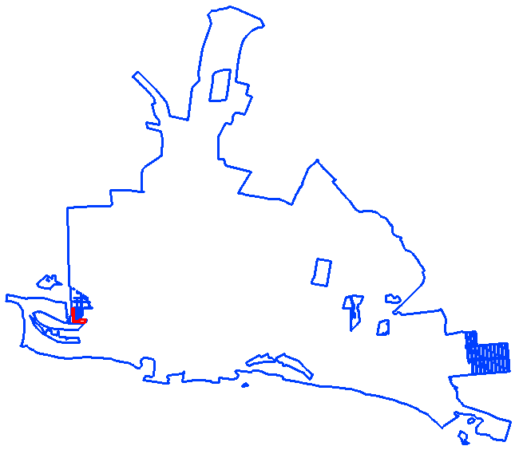

Условные обозначения:

существующие границы населенного пункта г. Лиски

территория, планируемая к переводу под индивидуальное жилищное строительство

***Схема № 1***

***Границы лесных участков, планируемых к переводу из земель лесного фонда в земли населенных пунктов г. Лиски под индивидуальное жилищное строительство***

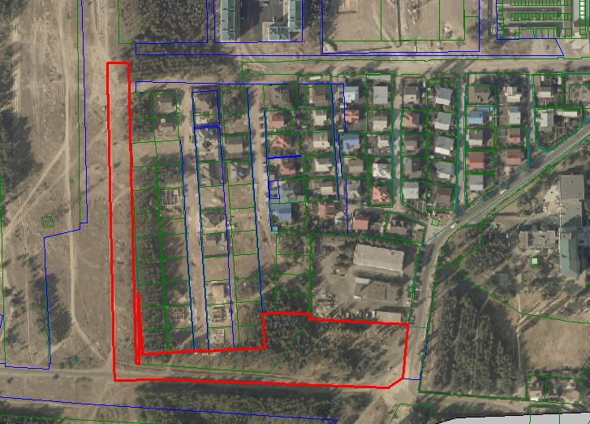

Условные обозначения:

существующие границы населенного пункта г. Лиски

территория, планируемая к переводу под индивидуальное жилищное строительство

границы земельных участков, сведения о которых содержатся в ЕГРН

**10 ТЕХНИКО-ЭКОНОМИЧЕСКИЕ ПОКАЗАТЕЛИ ПРОЕКТА**

| **№ п/п** | **Наименование показателя** | **Единица измерения** | | **Современное состояние** | | | **Перспективный расчетный срок (2039 г.)** | |
| --- | --- | --- | --- | --- | --- | --- | --- | --- |
| **1** | **2** | **3** | | **4** | | | **5** | |
| **I** | **ТЕРРИТОРИЯ** | | | | | | | |
| 1 | Общая площадь земель в границах городского поселения город Лиски всего, в том числе | га | % | | 6670,45 | 100,0 | 6670,45 | 100,0 |
| По категориям земель: | | | | | | | | |
| 1.1 | Земли населенных пунктов | га | % | | 4481,25 | 67,18 | 4483,36 | 67,21 |
| 1.2 | Земли лесного фонда | га | % | | 2064,25 | 30,95 | 2062,14 | 30,92 |
| 1.3 | Земли сельскохозяйственного назначения | га | % | | 90,33 | 1,35 | 90,33 | 1,35 |
| 1.4 | Земли промышленности, энергетики, транспорта, связи, радиовещания, телевидения, информатики, земли для обеспечения космической деятельности, земли обороны, безопасности и земли иного специального назначения | га | % | | 34,62 | 0,52 | 34,62 | 0,52 |
| По функциональным зонам: | | | | | | | | |
| 1.1 | Жилые зоны | га | % от общей площади | | 1089,23 | 16,33 | 1220,05 | 18,29 |
| 1.1.1 | зона застройки индивидуальными жилыми домами | га | % от площади зоны | | 862,69 | 12,93 | 932,52 | 13,98 |
| 1.1.2 | зона застройки малоэтажными жилыми домами (до 4 этажей, включая мансардный) | га | 1,58 | 0,02 | 1,58 | 0,02 |
| 1.1.3 | зона застройки среднеэтажными жилыми домами (от 5 до 8 этажей, включая мансардный) | га | 185,23 | 2,78 | 185,23 | 2,78 |
| 1.1.4 | зона застройки многоэтажными жилыми домами (9 этажей и более) | га | 39,73 | 0,60 | 100,72 | 1,51 |
| 1.2 | Общественно-деловые зоны | га | % от общей площади | | 218,49 | 3,28 | 227,60 | 3,41 |
| 1.2.1 | многофункциональная общественно-деловая зона | га | % от площади зоны | | 138,03 | 2,07 | 144,47 | 2,16 |
| 1.2.2 | зона специализированной общественной застройки | га | 80,46 | 1,21 | 83,13 | 1,25 |
| 1.3 | Производственные зоны, зоны инженерной и транспортной инфраструктуры | га | % от общей площади | | 1912,58 | 28,67 | 2135,68 | 32,02 |
| 1.3.1 | производственная зона | га | % от площади зоны | | 549,11 | 8,23 | 678,18 | 10,17 |
| 1.3.2 | коммунально-складская зона | га | 161,63 | 2,42 | 241,11 | 3,61 |
| 1.3.3 | зона инженерной инфраструктуры | га | 98,04 | 1,47 | 98,04 | 1,47 |
| 1.3.4 | зона транспортной инфраструктуры | га | 1103,80 | 16,55 | 1118,35 | 16,77 |
| 1.4 | Зоны сельскохозяйственного использования | га | % от общей площади | | 899,12 | 13,48 | 381,63 | 5,72 |
| 1.4.1 | зона сельскохозяйственных угодий | га | % от площади зоны | | 518,16 | 7,77 | 0,67 | 0,01 |
| 1.4.2 | зона садоводческих, огороднических или дачных некоммерческих объединений граждан | га | 13,16 | 0,20 | 13,16 | 0,20 |
| 1.4.3 | производственная зона сельскохозяйственных предприятий | га | 257,57 | 3,86 | 257,57 | 3,86 |
| 1.4.4 | иные зоны сельскохозяйственного назначения | га | 110,23 | 1,65 | 110,23 | 1,65 |
| 1.5 | Зоны рекреационного назначения | га | % от общей площади | | 2328,94 | 34,91 | 2483,40 | 37,23 |
| 1.5.1 | зона рекреационного назначения | га | % от площади зоны | | 4,37 | 0,07 | 4,37 | 0,07 |
| 1.5.2 | зона озелененных территорий общего пользования (лесопарки, парки, сады, скверы, бульвары, городские леса) | га | 73,74 | 1,10 | 94,65 | 1,42 |
| 1.5.3 | зона отдыха | га | 5,85 | 0,09 | 24,80 | 0,37 |
| 1.5.4 | лесопарковая зона | га | 2,63 | 0,04 | 2,63 | 0,04 |
| 1.5.5 | зона лесов | га | 1952,91 | 29,28 | 2053,39 | 30,78 |
| 1.5.6 | иные рекреационные зоны | га | 289,44 | 4,34 | 303,56 | 4,55 |
| 1.6 | Зоны специального назначения | га | % от общей площади | | 55,84 | 0,84 | 55,84 | 0,84 |
| 1.6.1 | зона кладбищ | га | % от площади зоны | | 34,70 | 0,52 | 34,70 | 0,52 |
| 1.6.2 | зона складирования и захоронения отходов | га | 21,14 | 0,32 | 21,14 | 0,32 |
| 1.7 | Зоны режимных территорий | га | % от общей площади | | 26,88 | 0,40 | 26,88 | 0,40 |
| 1.8 | Зоны акваторий | га | % от общей площади | | 139,38 | 2,09 | 139,38 | 2,09 |
| **II** | **НАСЕЛЕНИЕ** | | | | | | | |
| 1.1 | Численность постоянного населения городского поселения город Лиски | чел. | % | | 54195 | 100 | 57541 | 100 |
| 1.1.1 | город Лиски | чел. | % | | 53897 | 99,5 | - | - |
| 1.1.2 | хутор Калач | чел. | % | | 298 | 0,5 | - | - |
| 1.2 | Плотность населения | чел./га |  | | 8,1 | | 8,6 | |
| 1.3.1 | Население младше трудоспособного возраста | чел. | % | | 9449 | 17,5 | - | - |
| 1.3.2 | Население трудоспособного возраста | чел. | % | | 29084 | 54,0 | - | - |
| 1.3.3 | Население старше трудоспособного возраста | чел. | % | | 15364 | 28,5 | - | - |
| **III** | **ЖИЛИЩНЫЙ ФОНД** | | | | | | | |
| 1.1 | Средняя обеспеченность населения в границах городского поселения город Лиски, в том числе: | м2/чел. | | | 31,65 | | 49,2 | |
| 1.2 | Общий объем жилищного фонда, в том числе: | м2 | | | 1715,4 | | 2831 | |
| 1.2.1 | Малоэтажная индивидуальная жилищная застройка | м2 | домов | | 360,1 | 4309 | - | - |
| 1.2.2 | Многоквартирная многоэтажная жилая застройка | м2 | квартир | | 1336,9 | 27207 | - | - |
| 1.2.3 | Общий объем нового жилищного строительства | м2 | домов | | - | - | - | - |
| **IV** | **ОБЪЕКТЫ СОЦИАЛЬНОГО И КУЛЬТУРНО-БЫТОВОГО ОБСЛУЖИВАНИЯ НАСЕЛЕНИЯ** | | | | | | | |
| 1.1 | Объекты учебно-образовательного значения и науки | | | | | | | |
| 1.1.1 | Дошкольные учреждения | мест | | | 2549 | | 2879 | |
| 1.1.2 | Общеобразовательные учреждения | 6611 | | 7611 | |
| 1.1.3 | Внешкольные учреждения | 4200 | | 4200 | |
| 1.2 | Объекты здравоохранения | | | | | | | |
| 1.2.1 | Амбулаторно-поликлиническая сеть | посещений  в смену | | | 2355 | | 2355 | |
| 1.2.2 | Аптека | кв. м | | | 381 | | 381 | |
| 1.2.3 | Стационары всех типов | коек | | | 654 | | 654 | |
| 1.2.4 | Станция скорой помощи | автомобилей | | | 15 | | 15 | |
| 1.2.5 | Раздаточный пункт молочной кухни | кв. м | | | 0 | | 0 | |
| 1.2.6 | Территориальный центр социальной помощи семьям и детям | центр | | | 1 | | 1 | |
| 1.2.7 | Дом-интернат для престарелых и инвалидов | мест | | | 40 | | 40 | |
| 1.2.8 | Приют для детей | центр | | | 1 | | 1 | |
| 1.2.9 | Реабилитационный центр | 1 | | 1 | |
| 1.3 | Спортивные и физкультурно-оздоровительные объекты | | | | | | | |
| 1.3.1 | Территория плоскостных спортивных сооружений | га | | | н/д | | - | |
| 1.3.2 | Спортивный зал | кв. м | | | 10759 | | 10759 | |
| 1.3.3 | Спортивно-тренажерный зал | кв. м | | | 900 | | 900 | |
| 1.3.4 | Бассейн | кв. м | | | 597 | | 1439 | |
| 1.3.5 | Детско-юношеская спортивная школа | кв. м | | | 2364 | | 2364 | |
| 1.4 | Объекты культурно-досугового назначения | | | | | | | |
| 1.4.1 | Учреждение клубного типа | объект | | | 2 | | 5 | |
| 1.4.2 | Массовая библиотека | тыс. ед. хранения | | | 248 | | 248 | |
| 1.4.3 | Кинотеатр | мест | | | 200 | | 200 | |
| 1.5 | Объекты торговли и общественного питания | | | | | | | |
| 1.5.1 | Магазин продовольственных товаров | кв. м | | | 95893 | | 95893 | |
| 1.5.2 | Магазин непродовольственных товаров | 13706 | | 13706 | |
| 1.5.3 | Рыночные комплексы | 5632 | | 5632 | |
| 1.6 | Учреждения и предприятия бытового и коммунального обслуживания | | | | | | | |
| 1.6.1 | Предприятия бытового обслуживания | рабочих мест | | | 50 | | 50 | |
| 1.6.2 | Производственное предприятие бытового обслуживания | н/д | | - | |
| 1.6.3 | Предприятие по стирке белья | кг в смену | | | 100 | | 100 | |
| 1.6.4 | Предприятие по химчистке | 100 | | 100 | |
| 1.6.5 | Прачечная самообслуживания | н/д | | - | |
| 1.6.6 | Химчистка самообслуживания | н/д | | - | |
| 1.6.7 | Банно-оздоровительный комплекс | помывочных мест | | | 50 | | 50 | |
| 1.6.8 | Гостиница | мест | | | 349 | | 349 | |
| 1.6.9 | Пожарное депо | пожарных автомобилей | | | 8 | | 8 | |
| 1.6.10 | Общественный туалет | приборов | | | 150 | | 150 | |
| 1.6.11 | Кладбище | га | | | 27 | | 42,8 | |
| 1.7 | Административно-деловые и хозяйственные учреждения | | | | | | | |
| 1.7.1 | Опорный пункт охраны порядка | кв. м | | | 120 | | 120 | |
| 1.7.2 | РЭУ | пунктов | | | 5 | | 5 | |
| 1.7.3 | Отделение банка | кв. м | | | н/д | | - | |
| 1.7.4 | Отделение связи | объектов | | | 11 | | 11 | |
| 1.7.5 | Районный (городской) суд | судей | | | 1 | | 1 | |
| 1.7.6 | Юридическая консультация | юристов | | | 7 | | 7 | |
| 1.7.7 | Нотариальная контора | нотариусов | | | 2 | | 2 | |
| **V** | **ТРАНСПОРТНАЯ ИНФРАСТРУКТУРА** | | | | | | | |
| 1.1 | Протяженность основных улиц и проездов, в том числе: | км | | | 397,9 | | 397,9 | |
| 1.1.1 | Поселковых дорог | - | | - | |
| 1.1.2 | Главных улиц | - | | - | |
| 1.1.3 | Основных улиц в жилой застройке | - | | - | |
| 1.1.4 | Второстепенных улиц в жилой застройке | - | | - | |
| 1.1.5 | Проездов | - | | - | |
| **VI** | **ИНЖЕНЕРНАЯ ИНФРАСТРУКТУРА И БЛАГОУСТРОЙСТВО ТЕРРИТОРИИ** | | | | | | | |
| 1 | Водоснабжение | | | | | | | |
| 1.1 | Водопотребление, в том числе: | тыс.м3/ сутки | | | 7632,64 | | 10829,2 | |
| 1.2 | Протяженность сетей водоснабжения | км | | | 176,1 | | +22,32 | |
| 2 | Водоотведение | | | | | | | |
| 2.1 | Общее поступление сточных вод, в том числе: | тыс.м3/ сутки | | | 4922 | | 10829,2 | |
| 2.2 | Протяженность сетей канализации | км | | | 56,85 | | +29,45 | |
| 3 | Электроснабжение | | | | | | | |
| 3.1 | Потребление энергии на 1 человека в год | кВт.ч/чел.год | | | - | | 1700 | |
| 3.2 | Протяженность сетей | км | | | 336,9 | | +14,55 | |
| 4 | Теплоснабжение | | | | | | | |
| 4.1 | Удельная величина тепловой энергии, в том числе: | кВт/м | | | - | | 794,1 | |
| 4.2 | Протяженность сетей | км | | | 47,81 | | +1,58 | |
| 5 | Газоснабжение | | | | | | | |
| 5.1 | Потребление газа | тыс. м3/год | | | - | | 12394,3 | |
| 5.2 | Протяженность сетей | км | | | 290,7 | | +6,53 | |
| 6 | Связь | | | | | | | |
| 6.1 | Охват населения телевизионным вещанием | % | | | 100 | | 100 | |
| 6.2 | Обеспеченность населения телефонной связью | номеров | | | 100 | | 100 | |
| 6.3 | Протяженность сетей | км | | | 205,1 | | +0,38 | |
| **VII** | **САНИТАРНАЯ ОЧИСТКА ТЕРРИТОРИ** | | | | | | | |
| 1.1 | Твердые бытовые отходы | т/год | | | - | | 16687,00 | |
| м³/год | | | - | | 83434,00 | |
| 1.2 | Жидкие отходы | м³/год | | | - | | 158238,00 | |
| 1.3 | Смет с улиц и площадей | т/год | | | - | | 575,00 | |
| м³/год | | | - | | 806,00 | |
| 1.4 | Полигоны ТБО | объект | | | 2 | | 2 | |
| га | | | 21,14 | | 21,14 | |

|  |  |
| --- | --- |
|  | Приложение 2  к решению Совета народных депутатов городского поселения-город Лиски Лискинского муниципального района Воронежской области от ___________ № ________ «О внесении изменений в генеральный план городского поселения-город Лиски Лискинского муниципального района Воронежской области» |

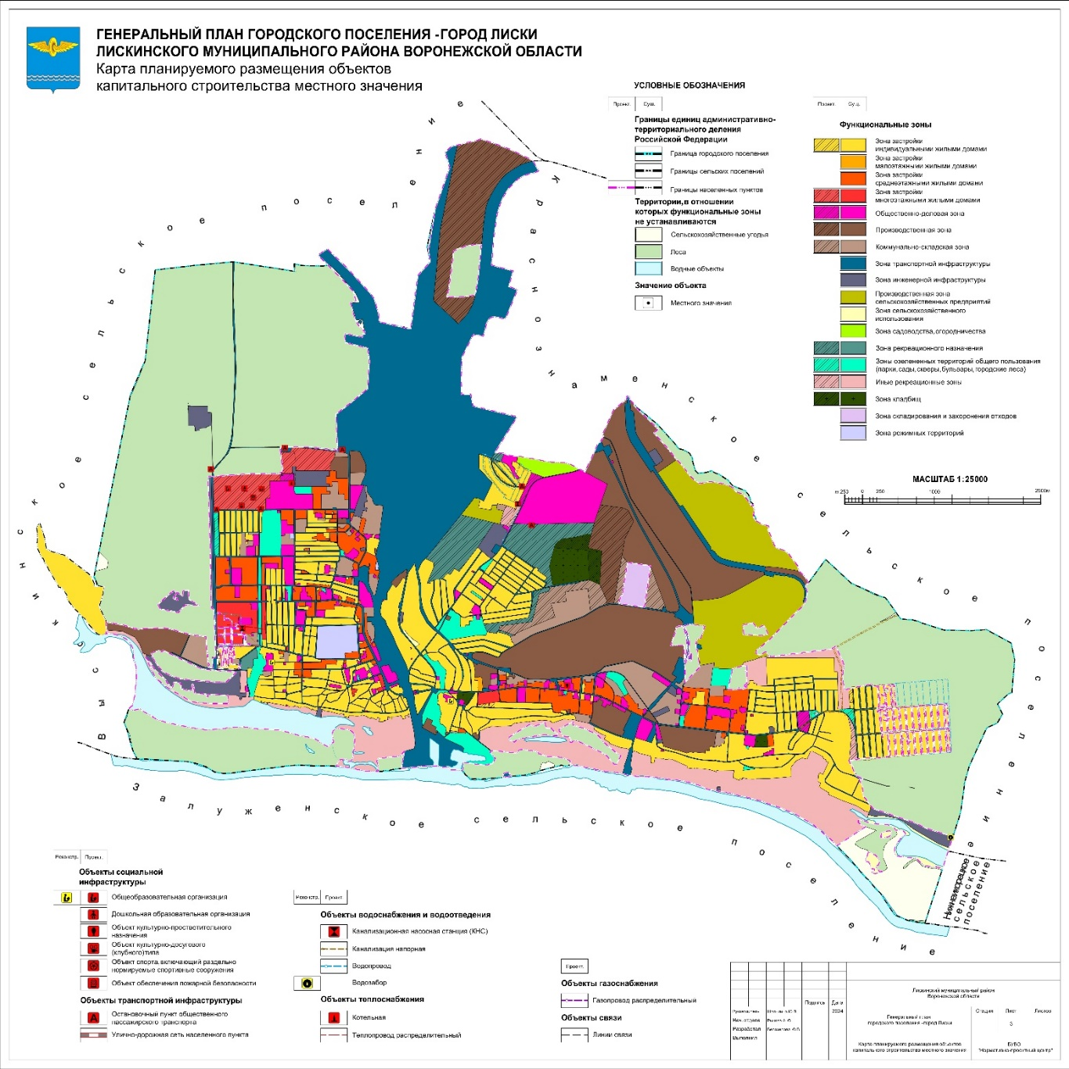

|  |  |
| --- | --- |
|  | Приложение 3  к решению Совета народных депутатов городского поселения-город Лиски Лискинского муниципального района Воронежской области от ___________ № ________ «О внесении изменений в генеральный план городского поселения-город Лиски Лискинского муниципального района Воронежской области» |

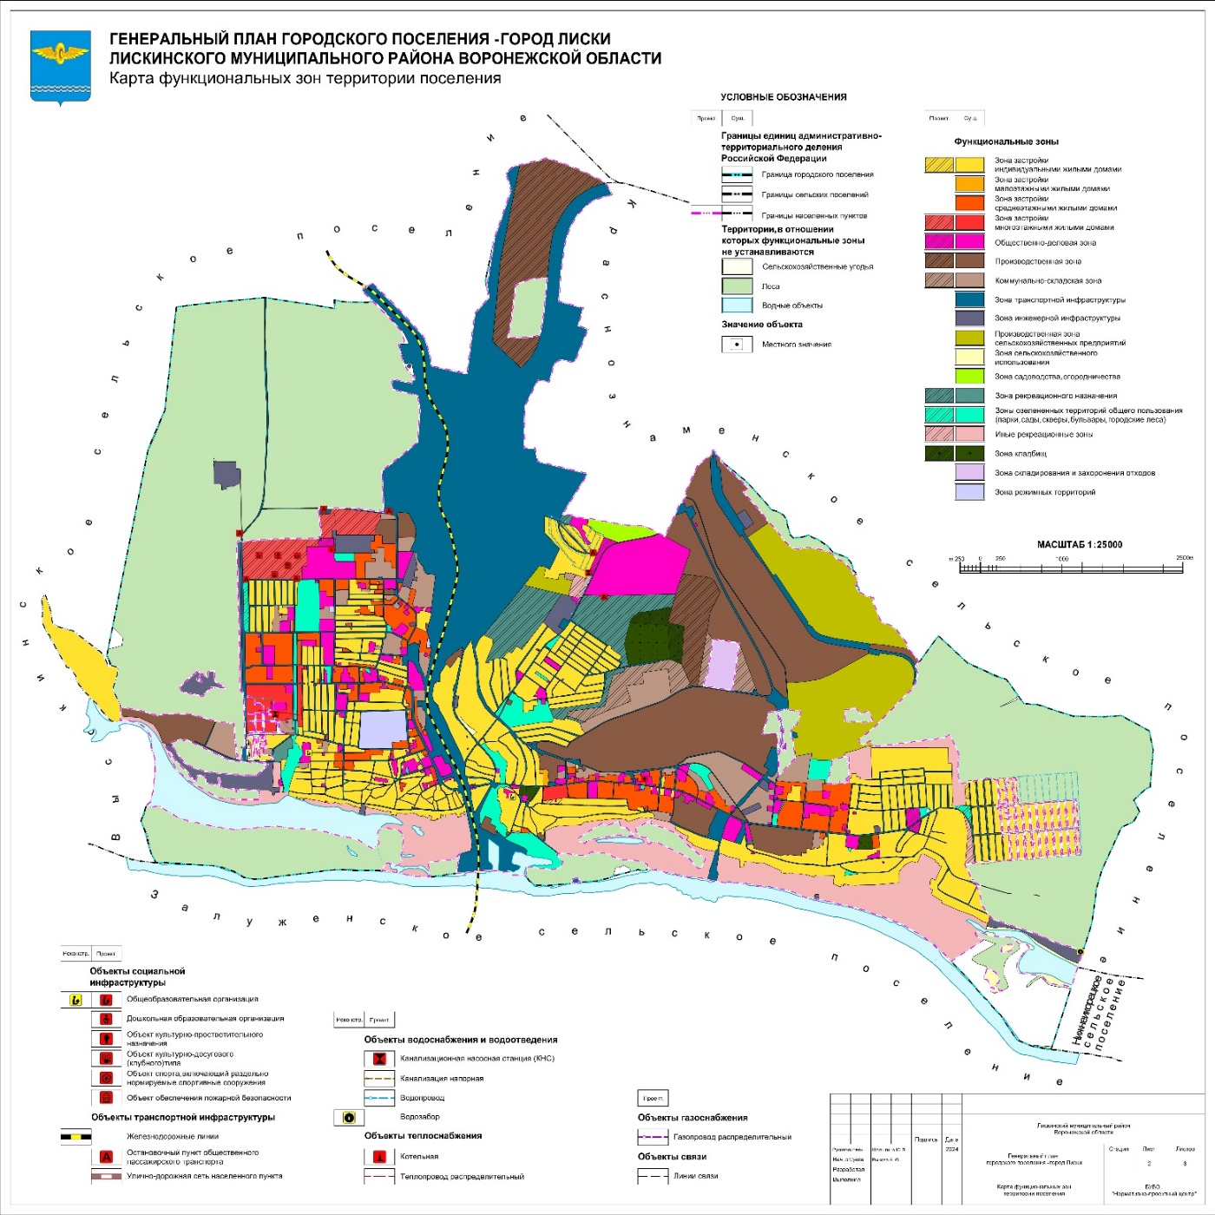

|  |  |
| --- | --- |
|  | Приложение 5  к решению Совета народных депутатов городского поселения-город Лиски Лискинского муниципального района Воронежской области от ____________ № _____ «О внесении изменений в генеральный план городского поселения-город Лиски Лискинского муниципального района Воронежской области» |

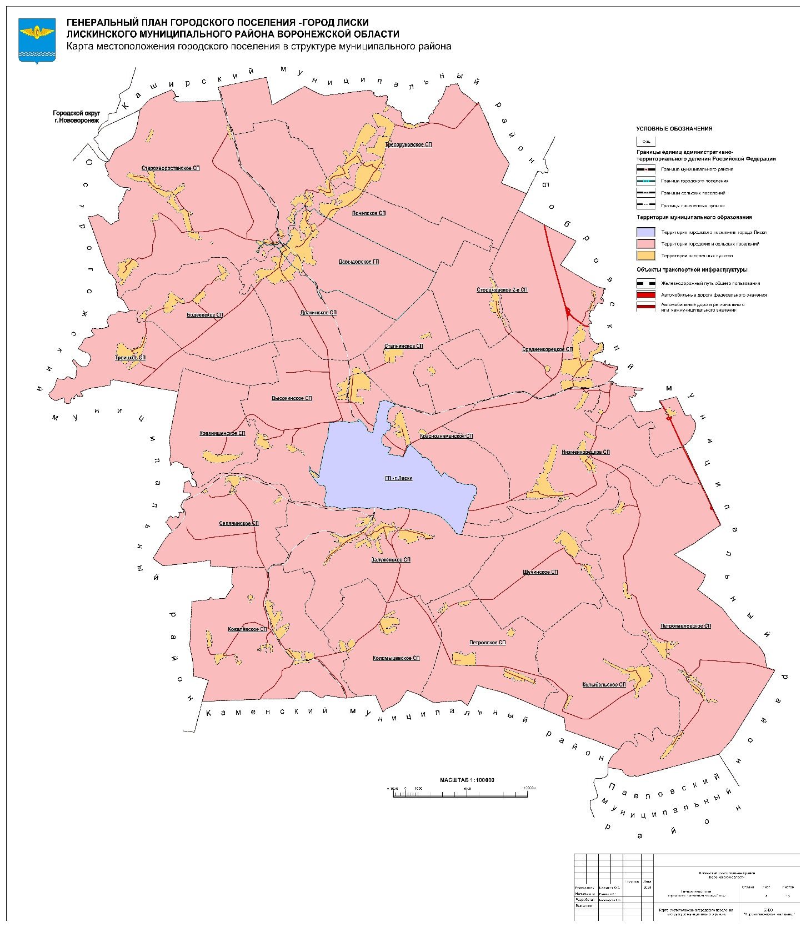

|  |  |
| --- | --- |
|  | Приложение 6  к решению Совета народных депутатов городского поселения-город Лиски Лискинского муниципального района Воронежской области от ____________ № _____ «О внесении изменений в генеральный план городского поселения-город Лиски Лискинского муниципального района Воронежской области» |

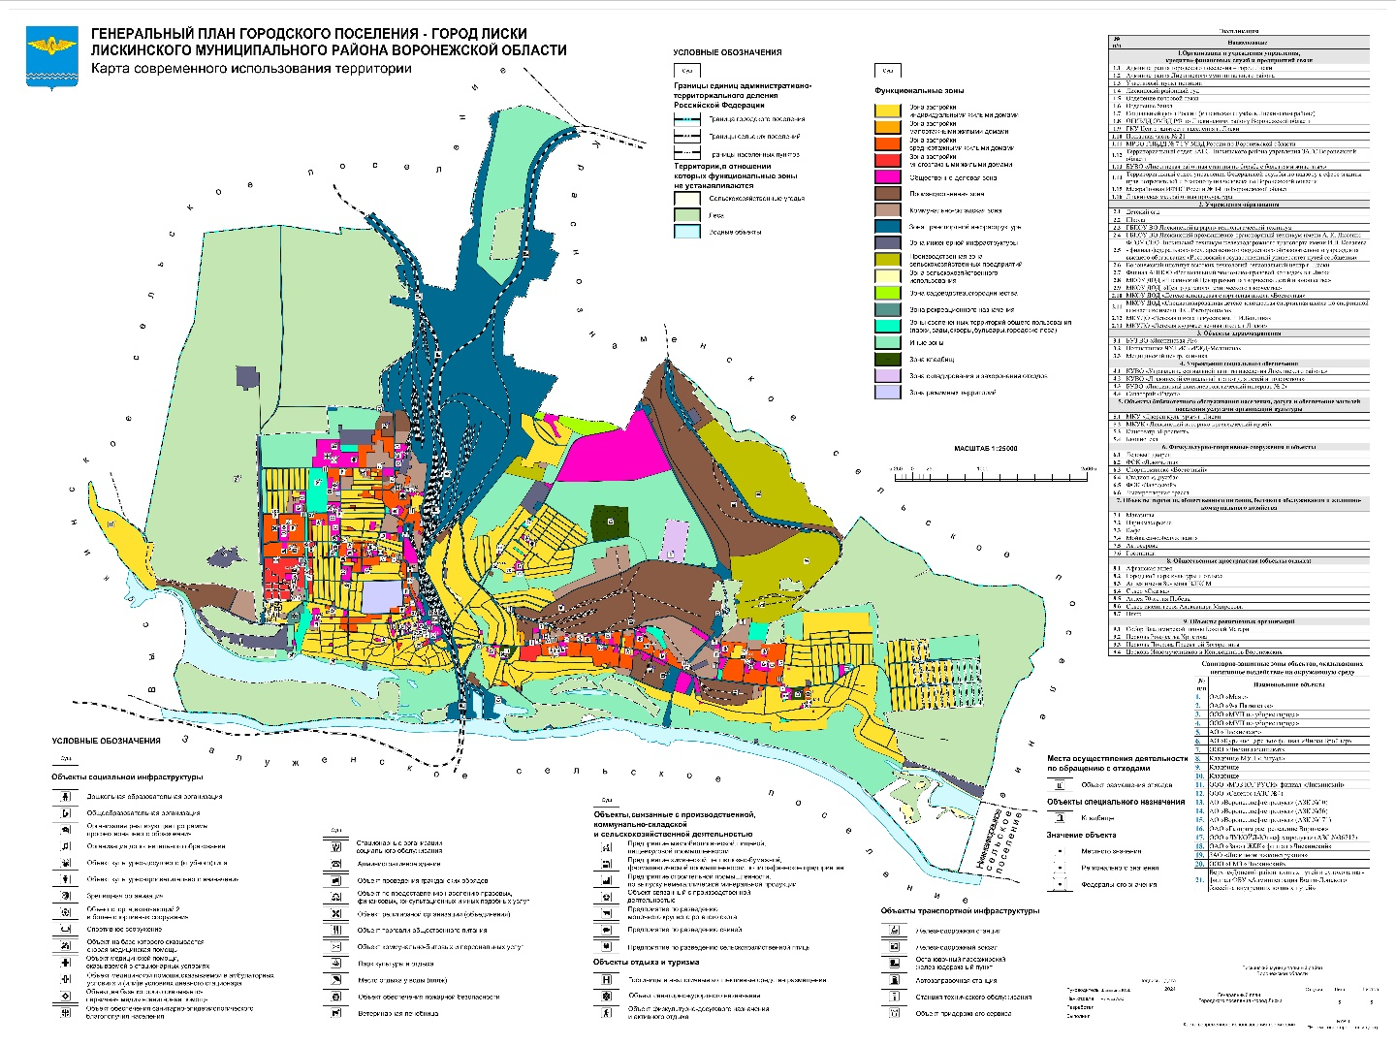

|  |  |
| --- | --- |
|  | Приложение 7  к решению Совета народных депутатов городского поселения-город Лиски Лискинского муниципального района Воронежской области от __________ № ______«О внесении изменений в генеральный план городского поселения-город Лиски Лискинского муниципального района Воронежской области» |

